4° PUNTATA WOKE E MONDO CULTURALE (20 febbraio h 18:15)
1° Discorso generale anche italiano – tra media e discorso pubblico – su egemonia woke finalmente messa in discussione qui si applica a testi classici, riscrittura fiabe, anche ideologia gender nelle scuole (coniglio frocio di adesso a Padova) + editoriali continui che citano questa cosa (Ricolfi, Rampini)
PUNTO: è che chi si lamenta della censura e della cancellazione, sta portando avanti un’opera vera di censura perché è dotato del potere (vedi Trump)
Nel 2023, è stato modificato il testo unico sui servizi radiotelevisivi, inserendo lotta alla cancel culture (Art. 4.1, lett. H): https://www.normattiva.it/uri-res/N2Ls?urn:nir:stato:decreto.legislativo:2021-11-08;208 + https://giovannidonzelli.it/attivita/non-saro-mai-di-sinistra/lotta-alla-cancel-culture-ecco-la-norma-salva-identita.html
l sistema dei servizi di media audiovisivi e della radiofonia, si conforma ai seguenti principi, a garanzia degli utenti: a. libertà… h. fermo restando quanto previsto dalla lettera b), contrasto alla tendenza contemporanea di distruggere o comunque ridimensionare gli elementi o simboli della storia e della tradizione della Nazione (cancel culture).
2° Statue e monumenti a partire dal libro rivedere libro + classici (trasmissione ora di buco)
Tutte storie di maschi bianchi morti alice borgna, storia antica e democratizzazione dei classici
Giù i monumenti? Lisa Parola Storia dell’arte
SULLE STATUE: https://www.internazionale.it/opinione/igiaba-scego/2020/06/09/tracce-passato-colonialismo-razzismo-fascismo
https://altreconomia.it/andrea-di-michele-il-segno-coloniale/?utm_source=newsletter&utm_medium=email&utm_campaign=AE276NANS
DAL LIBRO “NON SI Può Più DIRE NIENTE” contributo di Neelam Srivastava (p. 146)
L’eredità coloniale e gli spazi pubblici in Italia: parte dall’imbrattamento della statua di Montanelli. Interessante a pagina 147: l’attacco alle statue non è una cancellazione anzi, è il tentativo di imporre nello spazio pubblico temi e dibattiti che altrimenti non avrebbero alcuno spazio. “Contestare la visibilità pubblica di una statua o di un monumento è fondamentalmente un modo per ampliare e approfondire la conoscenza e la comprensione di un personaggio”. Cosa rappresentano le statue? Segnano il paesaggio urbano e si caricano di simboli e immaginari. Sono sempre erette ex post e la memoria storica che rappresentano in realtà riflette l’uso strumentale che se ne è volito fare nell’epoca in cui sono state costruite. (vedi es. pp. 150 sulla statua di Edward Colston a Bristol) quindi bisogna chiedersi perché certi monumenti vengono eretti? e poi esempio di Montanelli (p. 151) con annessa critica di Banotti e articolo di supporto di Travaglio. Esempio della proposta di Rodari sulle scritte fasciste al foro italico (p. 155): risignificare i monumenti in modo da ricomprendere anche altri pezzi di storia imporre un altro strato comunicativo/simbolico su uno strato preesistente. “Se i monumenti sono visti esclusivamente come oggetti estetici depoliticizzati, l’estrema destra può avvalersi di questi ricordi pubblici mentre gli altri quasi non li notano più, tanto sono diventati parte dell’arredo urbano e del vissuto quotidiano”

3° Accademia attacchi agli studi di genere e queer (Zappino e Roma3 e appello GRIPS) + USA blocco pubblicazioni
sulle universita' nello specifico hanno: The Dumbest Campus Controversies of the Last Decade [https://www.buzzsprout.com/2040953/episodes/12543363-the-dumbest-campus-controversies-of-the-last-decade-teaser] in cui seguono casi che sono scoppiati come esempi di cancel culture ed erano invece proteste legittime. Questo episodio e' dietro paywall ma sia io sia Boyska abbiamo accesso, per cui se vi interessa trovo un modo di girarvelo
Petizione autonomia accademica dopo Roma3 e Zappino ma a lanciarla è Arcangeli: https://www.change.org/p/la-carica-dei-121-difendiamo-l-autonomia-universitaria
INTERSEZIONE CON L'ACCADEMIA (2° MAIL STRELKA)
a) i professori universitari adorano raccontare di essere stati cancellati per le loro posizioni controcorrente, qui tre casi diventati famosi:
- anonimo (https://www.vox.com/2015/6/3/8706323/college-professor-afraid)
- Jordan Peterson (https://nationalpost.com/opinion/jordan-peterson-why-i-am-no-longer-a-tenured-professor-at-the-university-of-toronto)
- Noah Carl (https://www.varsity.co.uk/news/17849)
b) lettera sulla liberta' di espressione pubblicata su Harper (https://harpers.org/a-letter-on-justice-and-open-debate/) che misrappresenta completamente le dinamiche attraverso cui il dibattito nei campus viene limitato (io ho una valanga di esempi di inviti al silenzio rivolti dalle istituzioni a me o a colleghe su tematiche varie: es. attivita' sindacale, molestie sessuali sul lavoro, critiche al sionismo, critiche all'ingerenza militare nelle universita', etc.)

TEMA DELLA SATIRA
https://www.ansa.it/sito/notizie/cultura/teatro/2024/12/17/brizzi-dove-osano-le-cicogne-lutero-in-affitto-in-commedia_01ef3f70-51ca-4408-b0cb-50087fc6b96f.html
Contributo sul libro non si può più dire niente proprio sulla comicità + contributo di Laura Tonini sulla TV (anche Pio e Amedeo p. 165)

TUTTO IL CASO FILM BERTOLUCCI DI DICEMBRE 2024
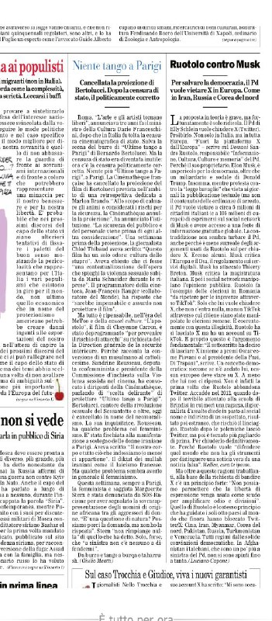
https://www.huffingtonpost.it/rubriche/rumore-bianco/2024/12/18/news/ultimo_rito_woke_a_parigi-18026036/

DISCORSO TRUMP A PHOENIX DICEMBRE 2024
https://edition.cnn.com/2024/12/22/politics/trump-turning-point-rally-key-lines/index.html
Renaming Denali
Former President Barack Obama’s administration renamed the highest mountain peak in North America, Mount McKinley, to Denali to honor Alaska’s native population, which had used the name for centuries.
Trump arrived at the topic after crediting President William McKinley with spurring the economic prosperity that allowed President Theodore Roosevelt’s administration to begin construction of the Panama Canal.
Trump said McKinley should have his name restored because he was a “great president” who “deserves it.”
“McKinley was a very good, maybe a great president. They took his name off Mount McKinley. That’s what they do to people,” Trump said.
“President McKinley was the president that was responsible for creating a vast sum of money,” he said. “That’s one of the reasons that we’re going to bring back the name of Mount McKinley, because I think he deserves it.”
Trump also said he would restore the names of military bases like North Carolina’s Fort Bragg, the former name of what’s now Fort Liberty. The name was changed in 2023 to strip the military base of its Confederate namesake.
“Woke has to stop. Because along with everything else, it’s destroying our country. We’re going to stop woke,” Trump said. “Woke is bullsh*t.”

